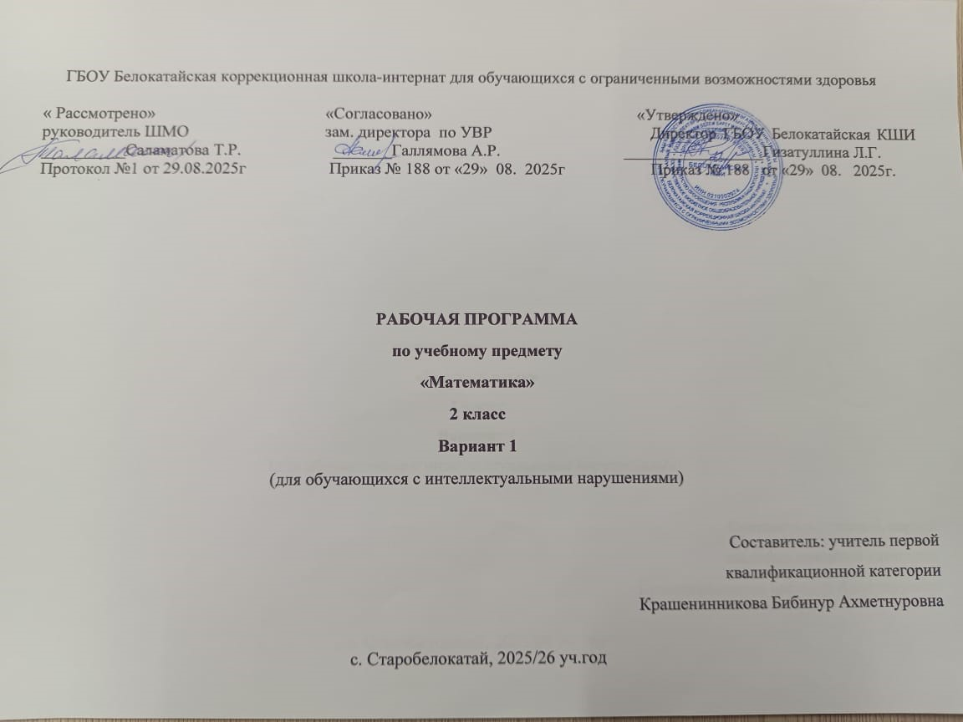

СОДЕРЖАНИЕ

I. ПОЯСНИТЕЛЬНАЯ ЗАПИСКА……………………………………………………………………………………3
II. СОДЕРЖАНИЕ ОБУЧЕНИЯ……………………………………………………………………………………..4
III.ТЕМАТИЧЕСКОЕ ПЛАНИРОВАНИЕ………………………………………………………………………….12

ПОЯСНИТЕЛЬНАЯ ЗАПИСКА
Рабочая программа по учебному предмету «Математика» составлена на основе:
- Приказ Министерства просвещения Российской Федерации от 24.11.2022 № 1023 «Об утверждении федеральной адаптированной образовательной программы начального общего образования для обучающихся с ограниченными возможностями здоровья» с учетом изменений в соответствии с Приказом Министерства просвещения Российской Федерации от 17 июля 2024 г. №495 «О внесении изменений в некоторые приказы Министерства просвещения Российской Федерации, касающиеся федеральных адаптированных образовательных программ».
- АООП обучающихся с умственной отсталостью (вариант 1) ГБОУ Белокатайской КШИ, от 30.08. 2025 года.
ФАООП УО (вариант 1) адресована обучающимся с легкой умственной отсталостью (интеллектуальными нарушениями) с учетом реализации их особых образовательных потребностей, а также индивидуальных особенностей и возможностей.
Учебный предмет «Математика» относится к предметной области «Математика» и является обязательной частью учебного плана. В соответствии с учебным планом рабочая программа по учебному предмету «Математика» во 2 классе рассчитана на 34 учебные недели и составляет 136 часов в год (4 часа в неделю).
Федеральная адаптированная основная общеобразовательная программа определяет цель и задачи учебного предмета «Математика».
Цель обучения – подготовка обучающихся с легкой умственной отсталостью (интеллектуальными нарушениями) к жизни в современном обществе и овладение доступными профессионально-трудовыми навыками.
Задачи обучения:
- формирование доступных обучающимся с умственной отсталостью (интеллектуальными нарушениями) математических знаний и умений, необходимых для решения учебно-познавательных, учебно-практических, житейских и профессиональных задач; развитие способности их использования при решении соответствующих возрасту задач;
- коррекция и развитие познавательной деятельности и личностных качеств обучающихся с умственной отсталостью (интеллектуальными нарушениями) средствами математики с учетом их индивидуальных возможностей;
- формирование положительных качеств личности, в частности аккуратности, настойчивости, трудолюбия, самостоятельности, терпеливости, любознательности, умений планировать свою деятельность, доводить начатое дело до конца, осуществлять контроль и самоконтроль.
Рабочая программа по учебному предмету «Математика» во 2 классе определяет следующие задачи:
Задачи учебного предмета:
- формирование знаний о нумерации чисел первого и второго десятка;
- формирование умения выполнять арифметические действия с числами и числовыми выражениями, решать текстовые задачи, умение действовать в соответствии с алгоритмом;
- расширение представления о геометрических фигурах, закрепление умения строить фигуры с помощью чертёжных инструментов;
- формирование умения применять первоначальные математические знания для решения учебно-познавательных и практических задач.

СОДЕРЖАНИЕ ОБУЧЕНИЯ

Обучение математике носит практическую направленность и тесно связано с другими учебными предметами, с жизнью, учит использованию математических знаний в различных ситуациях.
Программа обучения во 2 классе направлена на изучение нумерации и двух арифметических действий (сложение и вычитание) в пределах 20. Обучающиеся знакомятся с названием чисел 11—20 (перед ними раскрывается позиционный принцип записи чисел второго десятка; единицы записываются в числе на первом месте справа, десятки — на втором). Обучающиеся знакомятся с единицами измерения длины — сантиметром, дециметром, мерой емкости — литром, единицами измерения времени — неделей, сутками, часом, определением времени по часам, учатся измерять и чертить отрезки в сантиметрах и дециметрах, работать с монетами.
В зависимости от формы организации совместной деятельности учителя и обучающихся выделяются следующие методы обучения: изложение знаний, беседа, самостоятельная работа. В зависимости от источника знаний используются словесные методы (рассказ или изложение знаний, беседа, работа по учебнику или другим печатным материалам), наглядные методы (наблюдение, демонстрация предметов или их изображений), практические методы (измерение, вычерчивание геометрических фигур, лепка, аппликация, моделирование, нахождение значений числовых выражений и т. д).
Содержание разделов
№  п/п | Название раздела, темы | Кол-во  часов | Контрольные  работы
1. | Первый десяток. Повторение | 15 | 1
2. | Второй десяток. Нумерация. Увеличение, уменьшение числа на несколько единиц | 27 | 1
3. | Второй десяток. Сложение и вычитание чисел без перехода через десяток | 41 | 2
4. | Второй десяток. Сложение с переходом через десяток | 14 | 1
5. | Второй десяток. Вычитание с переходом через десяток | 30 | 2
6. | Повторение | 9
Итого: |  | 136 | 7

Планируемые результаты
Личностные:
- начальные проявления мотивов учебной деятельности на уроках математики;
- умение корригировать свою деятельность при выполнении учебного задания в соответствии с мнением (замечанием), высказанным учителем или одноклассниками, а также с учетом помощи, оказанной обучающемуся при необходимости;
- умение производить элементарную самооценку результатов выполненной практической деятельности на основе соотнесения с образцом выполнения;
- начальные умения использования математических знаний при ориентировке в ближайшем социальном и предметном окружении, доступных видах хозяйственно-бытового труда.
Предметные:
Минимальный уровень:
- образовывать, читать, записывать, откладывать на счетах числа второго десятка;
- считать по единице и равными числовыми группами (по 2, по 5) в пределах 20 в прямом и обратном порядке;
- сравнивать числа в пределах 20 (использовать при сравнении чисел знаки не обязательно; при сравнении двузначных чисел с двузначными возможна помощь учителя);
- пользоваться таблицей состава чисел второго десятка из десятков и единиц;
- записывать числа, выраженные одной единицей измерения (стоимости, длины, времени);
- определять время по часам с точностью до часа;
- складывать и вычитать числа в пределах 20 без перехода через разряд (в одно действие, возможно с помощью счетного материала);
- решать простые примеры с числами, выраженными одной единицей измерения (длины, стоимости, времени);
- решать простые текстовые задачи на нахождение суммы и остатка (с помощью учителя);
- решать простые текстовые задачи на увеличение и уменьшение числа на несколько единиц (с помощью учителя);
- показывать стороны, углы, вершины в треугольнике, квадрате, прямоугольнике;
- измерять отрезки и строить отрезок заданной длины;
- строить луч, произвольные углы, прямой угол с помощью чертёжного треугольника (возможна помощь учителя);
- строить треугольники, квадраты, прямоугольники по точкам (вершинам) с помощью учителя.
Достаточный уровень:
- образовывать, читать, записывать, откладывать на счетах числа второго десятка;
- считать по единице и равными числовыми группами (по 2, по 5, по 3, по 4) в пределах 20 в прямом и обратном порядке;
- сравнивать числа в пределах 20 (однозначные с двузначными, двузначные с двузначными);
- использовать при сравнении чисел знаки: больше, меньше, равно;
- пользоваться таблицей состава чисел второго десятка из десятков и единиц;
- записывать числа, выраженные одной единицей измерения (стоимости, длины, времени);
- определять время по часам с точностью до часа;
- складывать и вычитать числа в пределах 20 без перехода через разряд (в том числе и в два действия);
- решать простые примеры с числами, выраженными одной единицей измерения (длины, стоимости, времени);
- решать простые текстовые задачи на увеличение и уменьшение числа на несколько единиц;
- показывать, называть стороны, углы, вершины в треугольнике, квадрате, прямоугольнике;
- измерять отрезки и строить отрезок заданной длины;
- стоить луч, произвольные углы, прямой угол с помощью чертёжного треугольника;
- строить треугольники, квадраты, прямоугольники по точкам (вершинам).

Система оценки достижений
При оценке результатов освоения образовательной программы учитываются индивидуальные особенности интеллектуального развития обучающихся, состояние их эмоционально-волевой сферы. Обучающемуся с низким уровнем потенциальных возможностей можно предлагать более лёгкие варианты заданий. При оценке письменных работ обучающихся, страдающих глубоким расстройством моторики, не следует снижать оценку за плохой почерк, неаккуратность письма, качество записей и чертежей. К ученикам с нарушением эмоционально-волевой сферы рекомендуется применять дополнительные стимулирующие приемы (давать задания поэтапно, поощрять и одобрять обучающихся в ходе выполнения работы и т.п.)
Оценка личностных результатов предполагает, прежде всего, оценку продвижения обучающегося в овладении социальными (жизненными) компетенциями, может быть представлена в условных единицах:
- 0 баллов - нет фиксируемой динамики;
- 1 балл - минимальная динамика;
- 2 балла - удовлетворительная динамика;
- 3 балла - значительная динамика.
Оценка предметных результатов обучающихся с умственной отсталостью (интеллектуальными нарушениями) осуществляется по трёхбалльной системе:
«5» - отлично,
«4» - хорошо,
«3» - удовлетворительно.
Устный опрос является одним из методов учёта достижений обучающихся с умственной отсталостью (интеллектуальными нарушениями) при освоении образовательной программы. При оценивании устных ответов по учебным предметам образовательного цикла принимается во внимание:
- правильность ответа по содержанию, свидетельствующая об осознанности усвоения изученного материала; полнота ответа;
- умение практически применять свои знания;
- последовательность изложения и речевое оформление ответа.
Критерии для оценивания устных ответов являются общими для всех предметов.
Оценка «5» ставится, если обучающийся обнаруживает понимание пройденного материала. Самостоятельно или с помощью учителя может сформулировать и обосновать ответ, привести необходимые примеры полученных знаний в практике, в жизни. Допускает незначительные неточности (оговорки), не влияющие на правильность понятий, которые исправляет сам или с помощью учителя. Ученик в основном, последователен в изложении учебного материала.
Оценка «4» ставится, если обучающийся дает ответ, в целом соответствующий требованиям оценки «5», но затрудняется в формулировании отдельных понятий и определений. Исправляет их с помощью учителя. Делает ошибки по практическому применению отдельных положений изучаемых предметов в повседневной жизни. Исправляет их с помощью учителя.
Оценка «3» ставится, если обучающийся обнаруживает знание и понимание основных положений данной темы, но излагает материал (вопрос) недостаточно полно и последовательно, с большими затруднениями. Допускает ошибки в речи; затрудняется самостоятельно подтвердить правила примерами и делает это с помощью учителя; нуждается в постоянной помощи учителя. Делает ошибки, вызванные недопониманием учебного материала.
Достижения обучающихся с умственной отсталостью (интеллектуальными нарушениями) по учебному предмету «Математика» оцениваются по результатам индивидуального и фронтального опроса обучающихся, текущих и итоговых письменных работ. При оценке письменных работ используются нормы оценок письменных контрольных работ, при этом учитывается уровень самостоятельности ученика, особенности его развития.
При оценке письменных работ обучающихся по математике грубыми ошибками следует считать: неверное выполнение вычислений вследствие неточного применения алгоритма, неправильное решение задачи, неумение правильно выполнить измерение и построение геометрических фигур по образцу.
Негрубыми ошибками считаются ошибки, допущенные в процессе списывания числовых данных (искажение, замена), знаков арифметических действий, нарушение формулировки вопроса (ответа) задачи, правильности расположения записей, чертежей, небольшая неточность в измерении и черчении.
Оценка не снижается за грамматические ошибки, допущенные в работе. Исключение составляют случаи написания тех слов и словосочетаний, которые широко используются на уроках математики (названия компонентов и результатов действий, величин и др.).
При оценке комбинированных работ:
Оценка «5» ставится, если вся работа выполнена без ошибок.
Оценка «4» ставится, если в работе имеются 2-3 негрубые ошибки.
Оценка «3» ставится, если задача решена с помощью и правильно выполнена часть других заданий.
При решении работ, состоящих из примеров и других заданий, в которых не предусматривается решение задач:
Оценка «5» ставится, если все задания выполнено правильно.
Оценка «4» ставится, если допущены 1-2 негрубые ошибки.
Оценка «3» ставится, если допущены 1-2 грубые ошибки или 3-4 негрубые.

Оценка «2» не ставится.

